Современный подход к изучению конструкции технологического оборудования
В.В. Калинкин, А.А. Хоменко
КГТУ, Казань, ул. К. Маркса, 68.
<k.a.l.i.n.i.s.h@mail.ru>

В настоящее время, когда IT-технологии внедряются во все сферы деятельности, не вызывает сомнений актуальность использования их в машиностроительной и нефтеперерабатывающей отраслях. На базе IT-технологий можно создать ряд приложений по обучению студентов ВУЗов и специалистов нефтяного и химического машиностроения. Эти программы могут представлять собой методические указания в виде видеоуроков, пакета интерактивных обучающих модулей, направленных на получение практических навыков на виртуальных 3D моделях. Освоение данного направления сегодня только начинается, имеется острая необходимость в отечественных разработках.
Так, развитием в этой тематики занимаются такие учреждения, как Уфимский государственный нефтяной технический университет (УГНТУ), Тамбовский государственный технический университет (ТГТУ), Санкт-Петербургский политехнический университет (СПбГПУ). Каждый из перечисленных ВУЗов ведет развитие своей программы или использует популярные программные средства. УГНТУ, например, преуспел в области: трехмерного виртуального тренажера по насосному оборудованию, комплексу программ CS-TEST и тренажеру по техническому освидетельствованию аппаратов [1]; ТГТУ разрабатывает виртуальные модели химико-технологических систем и технологического оборудования, виртуальные модели предприятий [2]; компания СИСТЕМОТЕХНИКА [4] создала модуль СТМеханика в котором представила ряд 3D моделей машин аппаратов; СПбГПУ только начинает разработку программы «Проект OpenMVL»[3].
Для студента механического профиля важно отчетливо представлять конструкцию аппарата и отдельных его частей. На бумажном носителе не всегда удается наглядно показать устройство и принцип работы сложных аппаратов и их узлов. Компьютерные технологии сегодня позволяют значительно упростить процесс обучения, используя новые возможности 3D проектирования и визуализации. Конечно, в процессе создания таких учебных комплексов требуется приложить немалые усилий, для получения качественного обучающего продукта.
Для создания обучающего 3D комплекса необходимо:
- Создать точную модель 3D аппарата с учетом всех деталей и их реальных размеров.
- Задать движущимся частям аппарата траектории их движения
- Установить правильную последовательность сборки аппарата
- Задать способы крепления деталей и сборочных единиц
- Воспроизвести анимацию сборки аппарата
- Установить правильную последовательность разборки аппарата
- Воспроизвести анимацию разборки аппарата
- Создать упражнения для тестирования навыков сборки и разборки аппарата
- Создать экспертную систему отслеживающую правильность выполнения сборки или разборки аппарата.

Наша кафедра МАХП КНИТУ также имеет многолетний опыт создания 3D моделей, виртуальных лабораторных установок и электронных учебников.
На примере теплообменника с линзовым компенсатором покажем процесс создания 3D модели аппарата, предназначенной для учебного комплекса. Для его моделирования была выбрана отечественная система проектирования КОМПАС-3D V12, позволяющая достаточно быстро создавать детали аппаратов и их сборки.
Были созданы следующие детали: днища, фланцы, патрубки, обечайки, линзовый компенсатор, опоры, трубные решетки, дистанционные трубки, стяжки, трубки, поперечные перегородки и др.
Полученные детали были собранны в строгом соответствии с последовательностью сборки на предприятии производящим данный вид теплообменника.
Сборка производится в следующем порядке:
- На первом этапе производится сборка трубного пучка (рис. 1а) на специально оборудованном стенде
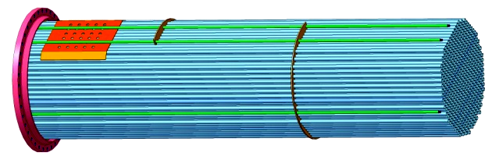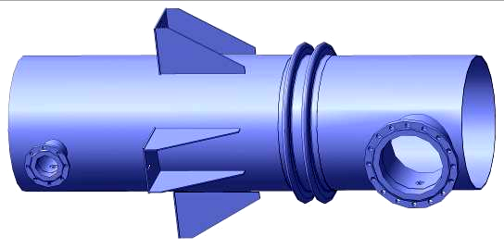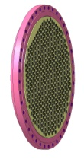
а) трубный пучок б) корпус в) решетка
Рис 1. Сборочные единицы

Этап сборки трубного пучка подразделяется на следующие действия:
- закрепляется решетка зажимами, в решетку, вставляются стяжки, дистанционные трубки и перегородки
- в каркас вставляются все трубки пучка, развальцовывают с последующей обвалкой.
- устанавливают отбойник, приварив к фланцу или к дистанционным трубкам.
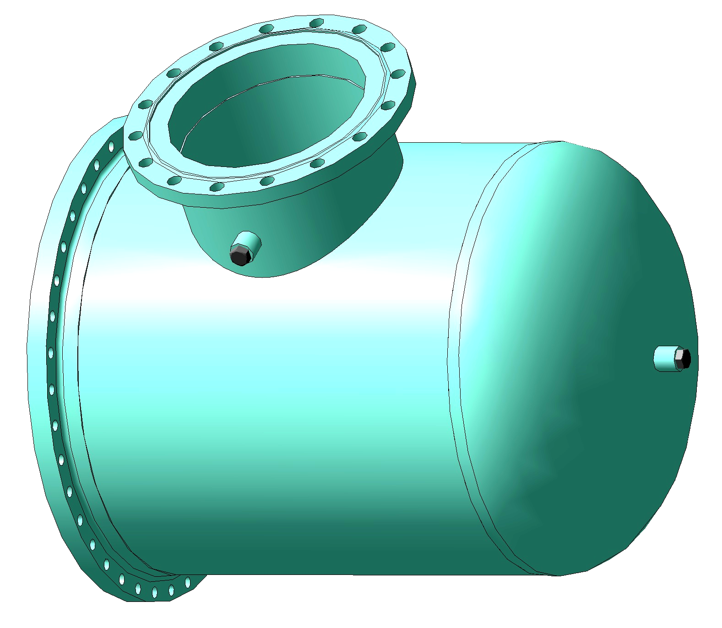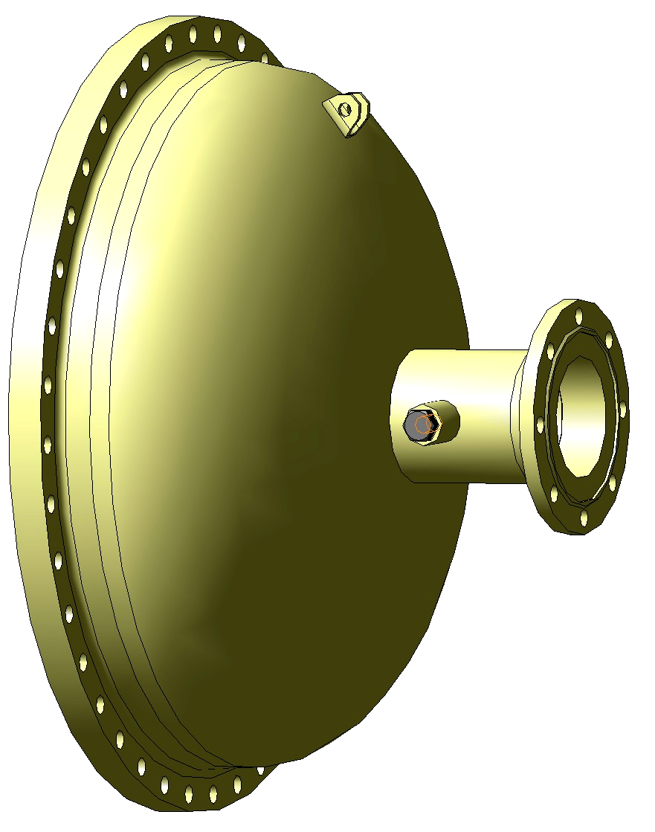
а) распред. б) крышка
камера
Рис. 2. Сборочные единицы

- На втором этапе ведется монтаж корпуса (рис. 1б): варят обечайки, штуцера, компенсатор, опоры, ухо, ушко и прочее.
Рис. 3. Сборка аппарата
- На третьем этапе собирают распределительную камеру (рис. 2а) из: фланца; обечайки; штуцера; бобышки; ушка; уха.

- На четвертом этапе собирается крышка (рис. 2б.) из следующих элементов: днища, фланца, штуцера и уха.

После изготовления всех сборочных единиц производится монтаж самого теплообменного аппарата (рис. 3): трубный пучок с помощью лебедки и двух подъёмных кранов втаскивают в корпус; приваривают трубную решетку (рис. 1в) и развальцовывают трубки; на фланцы одевают прокладки и крепят на болтах распределительную камеру и крышку.
Для создания обучающего материала были созданы видеоуроки, демонстрирующие правильную последовательность сборки и разборки аппарата и его составных элементов.
Такой подход позволяет студенту изучить последовательность сборки, и разборки оборудования, просматривая соответствующие видео сюжеты, но не позволяет контролировать усвояемость материала обучаемым, что важно при создании средств дистанционного образования.
Рассмотренные средства САПР (SolidWorks Premium, eDrawings [5] и КОМПАС-3D [6]) трехмерного проектирования ведущих производителей не дают возможности отслеживания правильности осуществления сборки и разборки аппарата. Поскольку о подобном контролирующем модуле не было упомянуто ни одним из вышеуказанных авторов, сотрудниками кафедры МАХП КНИТУ была инициирована разработка программного комплекса, позволяющего нам задавать последовательность сборки и разборки аппарата, а также контролировать правильность действия студентов и оценивать полученные ими знания.

Литература

- http://elearning.rusoil.net/index.php?option=com_content&view=category&layout=blog&id=40&Itemid=49
2. http://www.170514.tstu.ru/ios/
3. http://dcn.infos.ru/index.php?id=276
4. http://www.sistemotehnika.ru
5. http://www.solidworks.ru
6. http://www.kompas.ru

